***Выучите вместе с детьми:***

**«Как у нашего кота»**

Как у нашего кота

Шубка очень хороша,

Как у котика усы

Удивительной красы,

Глаза смелые,

Зубки белые.

Русская народная

потешка

**Работаем в соответствии с законодательством вместе:**

**«В соответствии со статьей 63 «Семейного Кодекса Российской Федерации», статьей 44 Федерального закона «Об образовании в Российской Федерации» Родитель несет ответственность за воспитание и развитие своих детей, обязан заботиться о здоровье, физическом, психологическом, духовном и нравственном развитии своих детей».**

**Договор «Об образовании» между МБДОУ№27 и родителями**

**«Родители (законные представители) несовершеннолетних обучающихся имеют преимущественное право на обучение и воспитание детей перед всеми другими лицами. Они обязаны заложить основы физического, нравственного и интеллектуального развития личности ребенка».**

**П.1, Статья 44 Федерального закона «Об образовании в Российской Федерации"**

**Плодотворного сотрудничества!**

МУНИЦИПАЛЬНОЕ БЮДЖЕТНОЕ ДОШКОЛЬНОЕ ОБРАЗОВАТЕЛЬНОЕ УЧРЕЖДЕНИЕ

«Детский сад общеразвивающего вида №27»

***ПАМЯТКА ДЛЯ РОДИТЕЛЕЙ***

***по образовательной теме***

***«В гостях у сказки»***

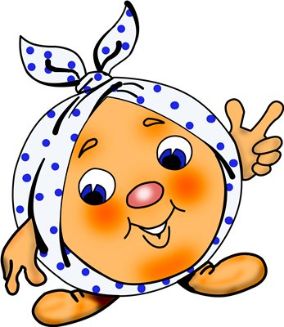

***Составила:***

***Лаврентьева М.И.***

***воспитатель группы №4***

***3-4 года***

***Январь***

Уважаемые родители, мы предлагаем Вам игровые задания

по теме «В гостях у сказки»,

которые вы можете выполнить с детьми дома.

***Чем можно заняться с ребенком дома:***

- посетить с ребенком представление любого детского театра;

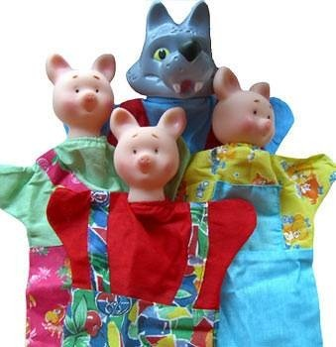

- провести экскурсию с детьми в зимний лес, парк, организовать игры, развлечения, зимние забавы для детей;

- почитать литературные произведения, в которых сказочные персонажи трудятся: «Мальчик- с – пальчик», «Крошечка-Хаврошечка» и др.;

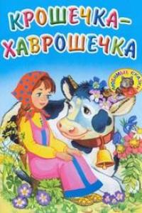

- поиграть в пальчиковую игру «Сказка про зайку»;

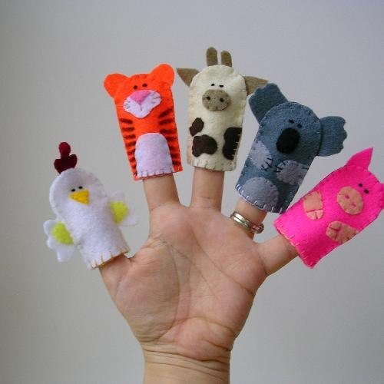 посмотреть старые мультипликационные сказки, послушать и обсудить с ребенком аудиосказки;

- рассмотреть и обсудить с детьми иллюстрации к сказкам;

- сделать вместе с ребенком пальчиковый театр из бросового материала (бумажных пакетов, рукавиц, пустых пузырьков из-под шампуня, лоскутков ткани, и т.д.);

-нарисовать с ребенком полюбившихся героев;

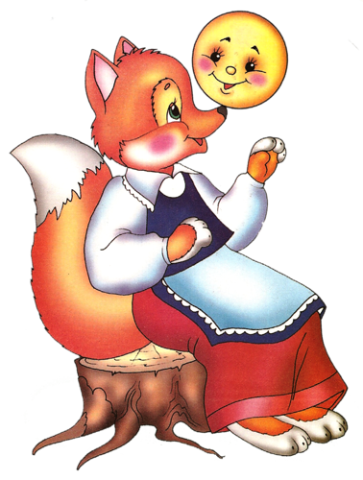

- совместно с ребенком подобрать материал к выставке «Моя любимая сказка».